организация Проектной недели первокурсников техникума по общеобразовательным дисциплинам
Боброва Людмила Анатольевна (lmilab08@yandex.ru), методист,
ГАПОУ «Бугульминский машиностроительный техникум»

В статье рассматривается механизм организации Проектной недели первокурсников техникума по общеобразовательным дисциплинам.

«Индивидуальный проект» – это самостоятельная
творческая деятельность студентов и её результат.

Концепция модернизации Российского образования наиболее важной задачей ставит формирование профессиональной элиты, выявление и поддержка наиболее одаренных, талантливых детей и молодежи. Современному обществу требуются высококвалифицированные специалисты, сотрудники которые умеют:
- организовать свою деятельность;
- находить для своей профессиональной деятельности информацию;
- работать в команде с коллегами и руководством;
- принимать решения в различных ситуациях и не бояться ответственности. Об этом говорил и Президент Татарстана в своём интервью с руководителями республиканских телеканалов: «… Страна, регион, которые хотят что-то изменить и быть конкурентоспособными, должны иметь таких людей. Чтобы создавать высокотехнологичный, высокомаржинальный продукт, нужны люди с соответствующими знаниями.»
Для решения этой задачи, согласно образовательным стандартам СПО, в ГАПОУ «БМТ» в целях реализации компетентностного подхода проводится Проектная неделя первокурсников техникума по общеобразовательным дисциплинам.
Подготовка и проведение Проектной недели первокурсников техникума по общеобразовательным дисциплинам позволяют сформировать общие компетенции, создать условия для реализации Индивидуального проекта, при которых обучающиеся:
- самостоятельно ищут нужную информацию, учатся работать с различными источниками информации;
- пользуются приобретёнными знаниями для решения нужных им задач;
- развивают исследовательские умения, такие как, умения выявлять проблему, выдвигать гипотезу исследования, собирать информацию, наблюдать, проводить эксперимент, анализировать;
- планируют свою деятельность, для достижения поставленной цели;
- учатся работать с компьютерными программами;
- учатся совместному труду, направленному на получение конкретного результата.
Участие в Проектной неделе способствует развитию личности каждого студента, проявлению его творческих способностей с первого года обучения и успешной адаптации к получению профессионального образования.
Механизм проведения Проектной недели первокурсников техникума
по общеобразовательным дисциплинам
- Создание координационного совета состоящего из администрации ГАПОУ «БМТ», преподавателей общеобразовательных дисциплин
Выстраивание системы работы по организации и проведению
Проектной недели первокурсников

- Организация методического сопровождения деятельности студентов над проектом
Методическое обеспечение, оборудование образовательного пространства для реализации проектной деятельности студентов. Проведение классных часов по организации Проектной недели.

- Создание проектных групп по дисциплинам и обеспечение их сопровождения преподавателями общеобразовательных дисциплин
с привлечением по необходимости мастеров производственного обучения и студентов старшекурсников техникума
Анкетирование. Утверждение тематики проектов. Составление графика работы над проектом. Работа над проектом.
Обеспечение промежуточного контроля выполнения установленного графика и соблюдения правил техники безопасности и культуры труда.

- Проведение Проектной недели первокурсников техникума по общеобразовательным дисциплинам в соответствии с графиком
Публичная защита проектов. Подведение итогов Проектной недели.

- Подведение итогов
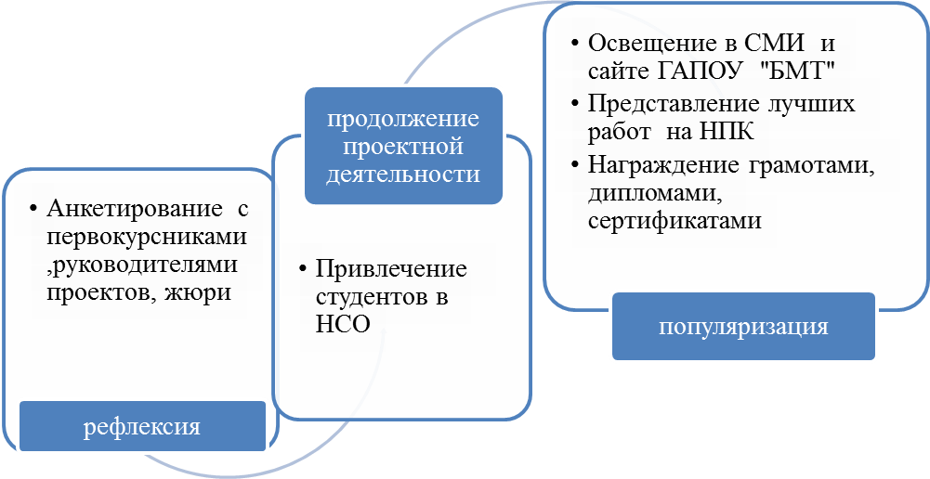

Основным тезисом проектной недели является высказывание:
«Все, что я познаю, я знаю, для чего это мне надо, где и как я могу эти знания применить».

